**7-mavzu: Masofaviy ta'lim texnologiyalari va LMS.**

**Reja:**

1. Masofadan o‘qitish tizimlari haqida.
2. LMS platformalarining turlari va vazifalari. Ommaviy onlayn ochiq kurslar.

Masofadan o‘qitish uslubi - bu sirtqi o‘qishning yangi shaklidir. Masofadan o‘qitish bu mustaqil o‘qishdir. Masofadan o‘qitishning yana bir afzalligi shundaki, unda o‘quvchi o‘ziga qulay vaqtda va xattoki ishdan ajralmagan holda o‘qishi mumkin. Yirik korxonalar mutaxassislari malakasini oshirish yoki o‘zgartirish uchun shu usuldan foydalanib, yiliga millionlab dollarni tejaydilar.

Masofadan o‘qitishning yana bir afzallik tomoni unda o‘qish mudati o‘quvchi o‘zi belgilaydi, ya’ni talaba o‘zi ixtiyoriy paytda o‘qishni boshlaydi, materiallarni o‘qituvchi nazoratida o‘zlashtiradi. O‘zlashtirish topshiriqlarini, testlarni bajarishga qarab aniqlanadi. O‘quvchi berilgan dasturni qancha tez o‘zlashtirsa, shuncha tez o‘qishi tugaydi va guvoxnoma oladi. Dasturni o‘zlashtira olmasa, unga mustaqil ishlab, o‘qishini davom ettirishga imkon beriladi. Masofadan o‘qitish odatda ishlayotganlar, onalar, o‘qiyotgan biror mutaxassislikni egallash yoki malakasini oshirish maqsadida o‘qiydi.

Masofadan o‘qitish tashkiliy iqtisodiy afzalliklarga ega. Masofadan o‘qitish uchun talabalar auditoriyalar, yotoqxonalar zarur emas. Masofadan o‘qitishda moliyaviy harajatlar asosan o‘quv-uslubiy materiallarni tayyorlash uchun, maxsus auditoriyalar uchun sarflanadi. Masofadan o‘qitish sifatini eng asosiy omillardan biri - o‘quv uslubiy materiallarni sifatidir.

Masofadan o‘qitish - bu internet tarmog‘i orqali sizga qulay bo‘lgan vaqtda o‘qishdir. Masofadan o‘qitishning tarkibiy belgilari: o‘qituvchi, o‘quvchi, kommunikatsiya.

Masofadan o‘qitish uslubiy materiallari kuydagilar:

* Darslik
* Audio va video darsliklar
* On-layn darsliklar
* multimedia elektron darsliklar.

Masofadan o‘qitishni amalga oshirish uchun kerakli manzilni internetdan topib, manzilga kirib, bu o‘qish talabasi bo‘lish uchun maxsus shakl to‘ldirishingiz zarur. Keyin kredit kartochkangizni raqamini kiritishingiz zarur. Muzoqara asosan elektron pochta orqali amalga oshiriladi. O‘qish jarayonida talaba darsliklardan,elektron kutubxona va darsliklardan, elektron formulalardan, videokonferensiyalardan foydalanadi. Bunda o‘qish indvidual shaklda olib briladi. Masofali o‘qitish (MO‘) – axborot-kommunikatsion texnologiya (kompyuterlar, telekommunikatsiya, multimedia) vositalari va ilmiy asoslangan o‘qitish usullarini qo‘llab ta’lim (kunduzgi, sirqi, eksternat) olish shaklidir. O‘qitishni bu shakli o‘quvchilarga mos ta’lim predmetini erkin tanlash, o‘qituvchi bilan muloqat qilish sharoitlarini ta’minlaydigan an’anaviy, yangi axborot va telekommunikasiya texnologiyalariga asoslanib, o‘qitish jarayoni o‘quvchining qayerdaligi va vaqtga bog‘liq bo‘lmagan holda amalga oshiriladi. O‘quvchi o‘quv muassasasiga qatnamay, o‘qituvchi yoki o‘quv muasasasi seritifikasiyalagan shaxs (tyutor)lardan doimiy maslahat olib o‘qish imkoniyatiga ega.

Masofali ta’lim (distant education) – axborot texnologiyasini foydalangan holda masofadan turib ta’lim muxiti yordamida o‘quv axborotlarini almashinishni ta’minlaydigan va o‘quv jarayonini olib borish hamda boshqarish tizimini amalga oshiradigan bilim va ko‘nikmalarni egallash jarayoni.

Masofali ta’lim – masofali o‘qitish orqali amalga oshiriladigan ta’lim.

Masofali o‘qitish - o‘rganayotgan materialning asosiy hajmini o‘quvchilarga yetkazish, o‘quv jarayonida talaba va o‘qituvchining interfaol muloqati, talabalarga o‘rganayotgan materiallarni o‘zlashtirish bo‘yicha mustaqil ishlash, shuningdek, ularning o‘qish mobaynida olgan bilim va ko‘nikmalarini baxolashga imkoniyat beradi axborot texnologiyalari yig‘indisi.

Masofali o‘qitish - o‘quv jarayoniga tegishli bo‘lgan barcha komponentlar (maqsad, mazmun, metod, tashkiliy shakl, o‘qitish vositalari va hokazo), Internettexnologiyasining maxsus vositalari va boshqalar bilan amalga oshiriladigan va interfaollikni ko‘zda tutgan o‘qituvchi va o‘quvchilarning masofadan turib o‘zaro aloqa qilishi.

Masofali o‘qitishning asosiy maqsadi: tinglovchilar qayerda yashashlaridan qat’iy nazar jaxondagi ixtiyoriy ta’lim muassasasida o‘qish imkoniyatini yaratish, ta’lim muassasalaridagi professor-o‘qituvchilarning saloxiyatlardan foydalangan holda ta’lim sifatini oshirish, o‘quvchilarga uzluksiz ta’lim olishni ta’minlash va ta’limning turli shakllarini bir-biriga yaqinlashtirishdan iborat.

Masofali ta’lim tizimining an’anaviy ta’lim shaklidan farqi, uning egiluvchanligiga bog‘liq ravishda yuqori xarakatchanligi, tinglovchilarning mustaqil ishlash imkoniyatini kattaligi, o‘quv - uslusbiy ta’minotning rang barang shakldaligida bo‘lib, ular tinglovchilarning qayerdaligidan qat’iy nazar ta’lim jarayonini samaradorligini ko‘tarishga imkon beradi.

Masofali o‘qitish tizimiga quyidagilarni kiritish mumkin: dastlabki tashkiliy ishlar (an’anaviy tartibda o‘tkazish ham mumkin). Bu o‘z ichiga guruhni shaklalantirish, tinglovchilar bilan tanishish, ularni boshlang‘ich bilimlarini aniqlash uchun mo‘ljallangan (kirish) testidan o‘tkazish, kirish darslari tashkil etish, o‘qish uchun zarur bo‘lgan o‘quv manbalarni tavsiya qilish va boshqa tashkiliy masalalarini oladi;

* tinglovchilarga elektron ma’ruza va qo‘llanmalarni uzatish;
* tinglovchilarni tyutor – konsultant bilan yozishmasi;
* professor - o‘qituvchilarni tinglovchilar bilan yozishmasi. Bu o‘z ichiga elektron pochta orqali maslahatlar, teleanjumanlar ko‘rinishidagi seminarlar, elektron testdan o‘tkazish, tinglovchilarni Internet tarmog‘i orqali mustaqil ishlashlari, audiovidio qo‘llanmalar bilan mustaqil ishlashi, ekspert tizimlaridagi bilimlar omborini esda saqlab qolishlarini oladi;
* tinglovchilarni mustaqil ishlashi;
* joriy nazorat (imtihon) ;
* bitiruv ishi (referat)ni tayyorlash va himoya qilish;
* tinglovchilarga diplom yoki seritifikatni taqdim etish;
* turli ko‘rinishdagi teleanjuman (masalan, kurs buyicha, o‘quv muassasasi bo‘yicha ëki global tarmoqli) lar.

LMS platformalar 3 turga bo‘linadi:

Ta’limni boshqaruv tizimlari (LMS) bulutli platformalar;

elektron ta’lim dasturlarini tashkil etuvchi, amalga oshiruvchi hamda o‘quvchilarning o‘zlashtirish natijalari ustidan nazorat olib borish va ularni saqlab qo‘yish imkoniyatini beruvchi onlayn platforma.

serverga asoslangan LMSlar;

CMS bilan integratsiyalashgan LMSlar. LMSning bulutli platformalari o‘quv kursining materiallari LMSning bulutli platformalarida veb-xizmatni taklif etuvchining server kompyuteriga joylashtiriladi. LMSning bu turini ta’lim muassasasi yoki tashkilotning server kompyuteriga o‘rnatib bo‘lmaydi. LMSning bulutli platformalari veb-xizmat (masalan, pochta xizmati kabi) prinsipi asosida ishlaydi, ya’ni veb-xizmat taklif etilgan manzil orqali ro‘yxatdan o‘tgandan keyin, o‘quv kurslarini yaratish mumkin. Serverga asoslangan LMSlar tashkilot yoki ta’lim muassasasining serveriga o‘rnatiladi. Bu esa foydalanuvchilarga tizimga korporativ login va parol yordamida kirish imkonini beradi. Barcha ma’lumotlar tashkilot yoki ta’lim muassasasi server kompyuterida saqlanadi. Buning uchun esa LMSni o‘rnatish, sozlash, uning tashkilot yoki ta’lim muassasasi dasturiy ta’minotlari bilan integratsiyasini ta’minlash lozim. Asosan, ta’lim muassasalari va o‘quv markazlarida foydalaniladi.

CMS bilan integratsiyalashgan LMSlar

LMS funksiyalarini bajaruvchi maxsus dasturlar CMSga qo‘shiladi va CMSning imkoniyatlarini kengaytirib beradi. CMSning tarkibida alohida o‘quv kurslar bilan ishlovchi qism xizmat qiladi. Bunday tizimlar onlayn maktab va kurs ochishni xohlovchilar uchun qulay hisoblanadi.

https://www.schoology.com/ o‘qituvchilarga o‘quvchilar bilan o‘quv materiallari va topshiriqlar yuzasidan fikr almashish hamda o‘quvchilar va ularning ota-onalari bilan uyushgan holda aloqa o‘rnatish imkoniyatini beradi.

Ta’lim muassasalari uchun mo‘ljallangan bulutli LMS.

Schoology Google Drive, Microsoft OneDrive, Blackboard Collaborate, Moodle, PowerSchool, Evernote va YouTube bilan birlasha oladi. Shuningdek, u maktab ma’lumotlari tizimi bilan sinxronlashadi.

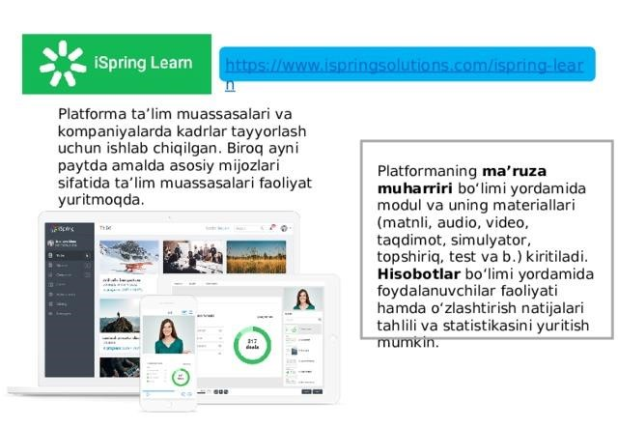https://www.ispringsolutions.com/ispring-learn

Platforma ta’lim muassasalari va kompaniyalarda kadrlar tayyorlash uchun ishlab chiqilgan. Biroq ayni paytda amalda asosiy mijozlari sifatida ta’lim muassasalari faoliyat yuritmoqda.

Platformaning **ma’ruza muharriri** bo‘limi yordamida modul va uning materiallari (matnli, audio, video, taqdimot, simulyator, topshiriq, test va b.) kiritiladi. **Hisobotlar** bo‘limi yordamida foydalanuvchilar faoliyati hamda o‘zlashtirish natijalari tahlili va statistikasini yuritish mumkin.

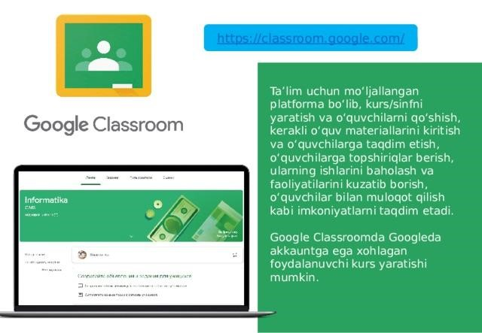

https://classroom.google.com/

Ta’lim uchun mo‘ljallangan platforma bo‘lib, kurs/sinfni yaratish va o‘quvchilarni qo‘shish, kerakli o‘quv materiallarini kiritish va o‘quvchilarga taqdim etish, o‘quvchilarga topshiriqlar berish, ularning ishlarini baholash va faoliyatilarini kuzatib borish, o‘quvchilar bilan muloqot qilish kabi imkoniyatlarni taqdim etadi.

Google Classroomda Googleda akkauntga ega xohlagan foydalanuvchi kurs yaratishi mumkin.

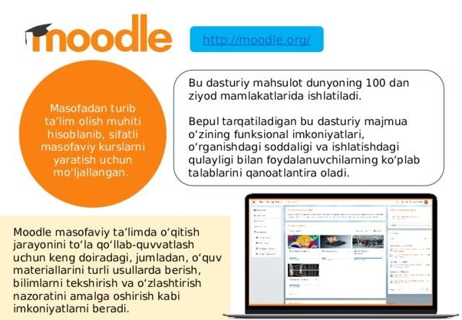

http://moodle.org/

Bu dasturiy mahsulot dunyoning 100 dan ziyod mamlakatlarida ishlatiladi.

Bepul tarqatiladigan bu dasturiy majmua o‘zining funksional imkoniyatlari, o‘rganishdagi soddaligi va ishlatishdagi qulayligi bilan foydalanuvchilarning ko‘plab talablarini qanoatlantira oladi.

Masofadan turib ta’lim olish muhiti hisoblanib, sifatli masofaviy kurslarni yaratish uchun mo‘ljallangan.

Moodle masofaviy ta’limda o‘qitish jarayonini to‘la qo‘llab-quvvatlash uchun keng doiradagi, jumladan, o‘quv materiallarini turli usullarda berish, bilimlarni tekshirish va o‘zlashtirish nazoratini amalga oshirish kabi imkoniyatlarni beradi.

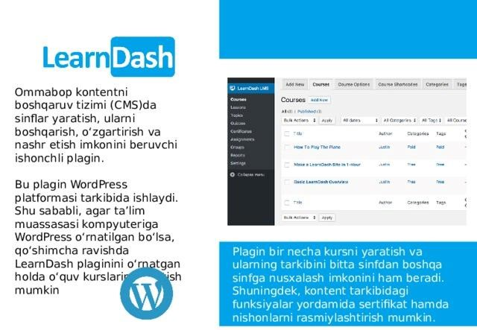

Ommabop kontentni boshqaruv tizimi (CMS)da sinflar yaratish, ularni boshqarish, o‘zgartirish va nashr etish imkonini beruvchi ishonchli plagin.

Bu plagin WordPress platformasi tarkibida ishlaydi. Shu sababli, agar ta’lim muassasasi kompyuteriga WordPress o‘rnatilgan bo‘lsa, qo‘shimcha ravishda

LearnDash plaginini o‘rnatgan holda o‘quv kurslarini yaratish mumkin

Plagin bir necha kursni yaratish va ularning tarkibini bitta sinfdan boshqa sinfga nusxalash imkonini ham beradi. Shuningdek, kontent tarkibidagi funksiyalar yordamida sertifikat hamda nishonlarni rasmiylashtirish mumkin.